Teljesítménymérő lap

**Általános iskola 6./II. félév**

-----/-----

|  |  |  |
| --- | --- | --- |
| **Tantárgy/formája:** | Etika | Írásbeli |
| **Vizsga időpontja/helye:** |  |  |
| **Név/osztály:** |  | 6. |
| **A tantárgyat tanító pedagógus neve:** |  | |
| **A vizsga eredménye:** | 28 / pont | % |
| **Érdemjegy/aláírás:** | (…..) |  |
| **Felhasznált irodalom:** | Etika 5. tankönyv (OH-ETI05TA)  Dr. Szenczi Árpád (2020): Etika 5. tankönyv. Oktatási Hivatal, Bp.  A letöltés ideje: 2023. 12. 08.  Etika 6. tankönyv (FI-504030601)  Alexandrow Andrea, Dobszay Ambrus, Fenyődin Andrea, Jakab György (2016): Etika 6. Eszterházy Károly Egyetem, OFI  Letöltés ideje: 2023.12.29 | |

## I. Test és lélek.

2/………

**I/1. Írd le mi a közös a képen látható emberekben?**

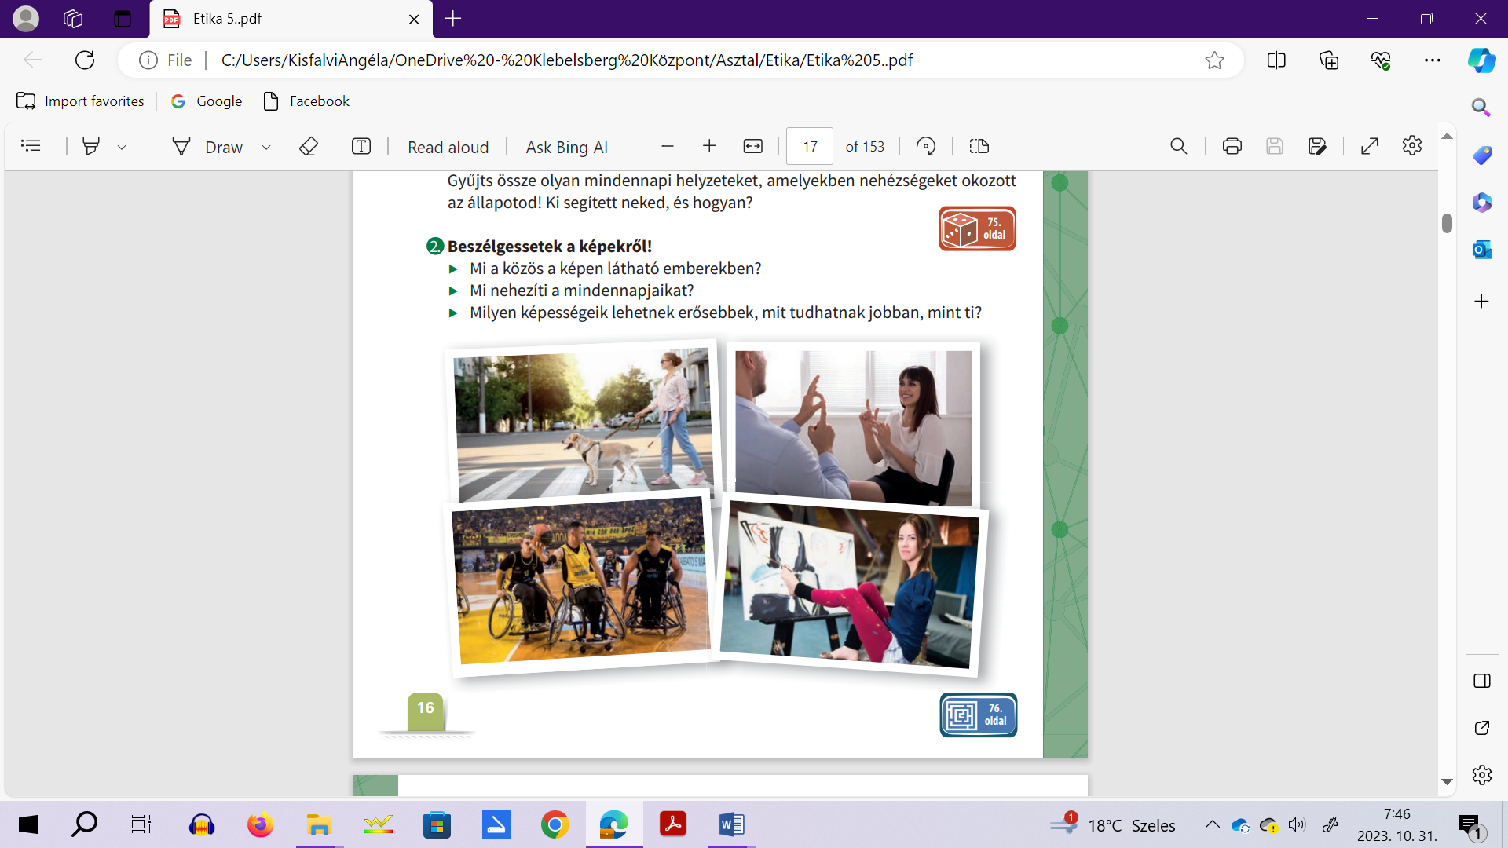1. kép

**__________________________________________**

**Hogyan viselkedsz, mit teszel, ha egy látássérült emberrel találkozol a zebránál?**

2/………

## _________________________________________________________________________

## II. Kapcsolat, barátság, szeretet.

8/………

**II/1.** A barátainkat mi választjuk meg, rajtunk is múlik, hogy milyen baráti

társasághoz tartozunk. Írd a betűket a megfelelő helyre!

Akinek van barátja Akinek nincs barátja

1. van akit szeressen, 2. egyhangú az élete, 3. nincs kivel beszélgetnie,

4. várja a találkozást, 5. izgalmas az élete, 6. unatkozik,

7. van kivel megbeszélni a titkait, 8. magányos

6/………

**III. Kortársi csoportok**

**III/1. Állítsd sorrendbe az alábbi közösségeket!**

1. család, 2. Földön élő emberek, 3. egy utcában lakó emberek, 4. egy város lakossága

A felsorolt közösségek közül melyikhez tartozol a legszívesebben? Miért?

____________________________________________________________________________________________________________________________________________________________________

**IV. Társadalmi együttélés.**

4/………

**IV/1 Az alábbi, internettel (világhálóval) kapcsolatos állítások közül, válaszd ki azokat, amelyeket be kell tartanod, amire figyelned kell, hogy biztonságban maradj! Jelöld X-el!**

Csak felnőtt, szülő által engedélyezett oldalra kapcsolódjak.

Bármit megnézhetek.

Idegenek veszélyt jelenthetnek.

Bárkivel szóba állhatok, beszélgethetek.

A közösségi oldalakon csak azt jelöljem ismerősnek, akit személyesen is ismerek.

A közösségi oldalakon bárkit visszaigazolhatok ismerősnek.

Ha valaki kéri elküldhetem a fényképemet, videót magamról.

Nem adhatom meg a személyes adataimat, nem küldhetek fényképeket, videót.

4/………

**V. A technikai fejlődés hatásai.**

**V/1 Válaszd ki a képek közül a természetre káros képeket! Tegyél a kép fölé egy X-et!**

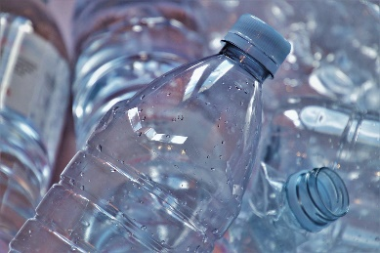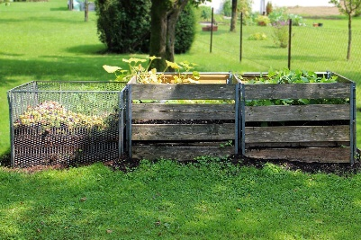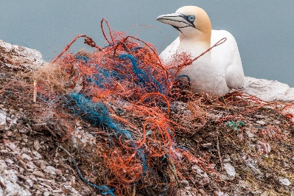

2. kép 3.kép 4. kép

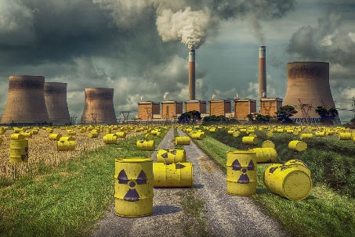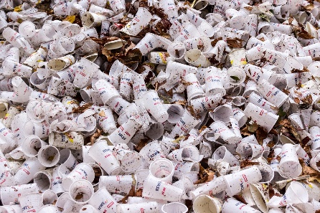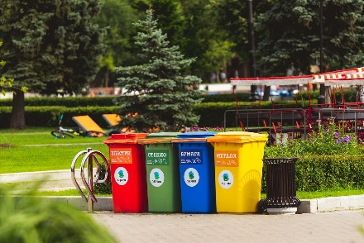

5.kép 6.kép 7. kép

**VI. A mindenséget kutató ember.**

2/………

VI/1. Írd le mit csinál a gyermek a képen!

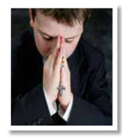 8. kép

_______________________

Hol szokták közösség szinten végezni ezt a tevékenységet az emberek?

__________________________________________________________________________

**ÉRTÉKELÉS:**

**Elérhető pontok összesen: 28 pont**

**Elért pontszám:**

**0-11= 1 (elégtelen)**

**12-15 = 2 (elégséges)**

**16-19 = 3 (közepes)**

**20-23= 4 (jó)**

**24-28= 5 (jeles)**

|  |  |  |
| --- | --- | --- |
| **Tantárgy/formája:** | Etika | Szóbeli 6./II. félév |
| **Vizsga időpontja/helye:** |  |  |
| **Név/osztály:** |  | 6. |
| **A tantárgyat tanító pedagógus neve:** |  | |
| **A vizsga eredménye:** | 25 / pont | % |
| **Érdemjegy/aláírás:** | (…..) |  |

**I.** **Test és lélek.**

6/………

1. Válassz ki az az emberi életkorokból egy korszakot!

Sorolj fel három szót, ami jellemzi a kiválasztott életkort!

Jó lenne a saját életkorának népességéről is jellemzést kérni.

## II. Kapcsolat, barátság, szeretet.

4/………

1. Válaszolj az alábbi kérdésekre!

* Miért jó baráti társaságban lenni?
* Milyen tevékenységeket végzel szívesen a baráti társaságoddal?

## III. Kortársi csoportok.

5/………

1. Válaszolj az alábbi kérdésekre!

Mivel tudjuk segíteni az újonnan érkező tanulót abban, hogy beilleszkedjen az osztályközösségünkbe?

**IV/1 Az alábbi, internettel (világhálóval) kapcsolatos állítások közül, döntsd el, hogy igaz vagy hamis az állítás!**

4/………

Csak felnőtt, szülő által engedélyezett oldalra kapcsolódjak.

Bármit megnézhetek.

Idegenek veszélyt jelenthetnek.

Bárkivel szóba állhatok, beszélgethetek.

A közösségi oldalakon csak azt jelöljem ismerősnek, akit személyesen is ismerek.

A közösségi oldalakon bárkit visszaigazolhatok ismerősnek.

Ha valaki kéri elküldhetem a fényképemet, videót magamról.

Nem adhatom meg a személyes adataimat, nem küldhetek fényképeket, videót.

**V. A technikai fejlődés hatásai.**

4/………

**V/1 Válaszd ki a képek közül a természetre káros képeket! (Képek a mellékletben.)**





**VI. A mindenséget kutató ember.**

2/………

**VI/1 Mit csinál a gyermek a képen?**



**Hol szokták közösségben végezni ezt a tevékenységet az emberek?**

**ÉRTÉKELÉS:**

**Elérhető pontok összesen:25 pont**

**Elért pontszám:**

**0-10 pont = 1 (elégtelen)**

**11-13 = 2 (elégséges)**

**14-17 pont = 3 (közepes)**

**18-21 pont = 4 (jó)**

**22-23 pont = 5 (jeles)**

|  |  |  |
| --- | --- | --- |
| **Megoldókulcs** | Etika 6.II. félév | Írásbeli |

**I.** **1. Hibátlan** megoldás esetén. **11 pont**

(Ellenkező esetben az első hibáig számoljuk a pontokat)

1. újszülöttkor, 2. csecsemőkor, 3. kisgyermekkor, 4. óvodáskor, 5. kisiskolás kor, 6. serdülőkor,

7. ifjúkor, 8. fiatal felnőtt kor, 9. felnőttkor, 10. időskor, öregkor, 11.aggkor

**I.** **2. 1 pont jár,** ha észreveszi, hogy sérültek.

**II. 1. Minden jó választás 1 pontot ér, összesen 8 pont.**

Akinek van barátja: 1, 4, 5, 7

Akinek nincs barátja: 2, 3, 6, 8

**III. 1. Minden helyes válasz 1 pontot ér:** 1, 3, 4, 2

Ha kiválasztja, hogy melyik közösséghez tartozik a legszívesebben (család) és meg is indokolja, jár a 2 pont.

**IV/1. Minden helyes válasz 1 pont,** összesen 4 pont.

Csak felnőtt, szülő által engedélyezett oldalra kapcsolódjak.

Idegenek veszélyt jelenthetnek.

A közösségi oldalakon csak azt jelöljem ismerősnek, akit személyesen is ismerek.

Nem adhatom meg a személyes adataimat, nem küldhetek fényképeket, videót.

**V/1 Minden helyesen kiválasztott kép 1 pont:** műanyag palackok, fogságba esett madár, gyárak, műanyag poharak, összesen: 4 pont.

**VI. /1 Helyes válaszok esetén** - imádkozik, templomban – **1-1 pont jár, összesen 2 pont.**

|  |  |  |
| --- | --- | --- |
| **Megoldókulcs** | Etika 6.II. félév | Szóbeli |

**I.1** 2 pont, ha a gyermek tud egy emberi korszakot mondani. 2 pont, ha legalább 2 jellemzőt mond az általaválasztott korszakra vonatkozóan. 2 pont, ha a saját korosztályára (gyermekkor) és saját magára vonatkozóan fogalmaz meg válaszokat. **Összesen 6 pont.**

**II.1** Baráti társaságban lenni: a gyermek a saját pozitív érzéseinek megfogalmazásáért jára2 pont. A baráti társaságban végzett tevékenységek felsorolásáért 2 pont jár. (pld.: játszunk, telefonozunk, tv-t nézünk, kirándulunk) **Összesen 6 pont.**

**III.1** Segítjük, befogadjuk, támogatjuk, játszunk vele, közös programokra hívjuk, engedjük, hogy mellénk üljön. **Összesen 5 pont.**

**IV.1** **Az igaz válaszokat pontozzuk 1 ponttal, összesen 4 pont.**

Csak felnőtt, szülő által engedélyezett oldalra kapcsolódjak.

Idegenek veszélyt jelenthetnek.

A közösségi oldalakon csak azt jelöljem ismerősnek, akit személyesen is ismerek.

Nem adhatom meg a személyes adataimat, nem küldhetek fényképeket, videót.

**V/1 Minden helyesen kiválasztott kép 1 pont:** műanyag palackok, fogságba esett madár, gyárak, műanyag poharak, összesen: 4 pont.

**VI. /1 Helyes válaszok esetén** - imádkozik, templomban – **1-1 pont jár, összesen 2 pont.**

**MELLÉKLET**







**Képek jegyzéke**

**1. kép:** Etika 5. tankönyv (OH-ETI05TA)

Dr. Szenczi Árpád (2020): Etika 5. tankönyv. Oktatási Hivatal, Bp.

A letöltés ideje: 2023. 12. 08. 16.oldal

**2. kép:** <https://pixabay.com/hu/photos/az-%C3%BCveg-m%C5%B1anyag-elk%C3%BCl%C3%B6n%C3%ADt%C3%A9s-5128607/>

Letöltés ideje: 2023.12.10

**3.kép:** <https://pixabay.com/hu/photos/komposzt-kert-hullad%C3%A9k-bio-419261/>

Letöltés ideje: 2023.12.10

**4.kép:** <https://pixabay.com/hu/photos/biztons%C3%A1gi-h%C3%A1l%C3%B3-szellem-h%C3%A1l%C3%B3zat-3289548/>

Letöltés ideje: 2023.12.10

**5. kép:** <https://pixabay.com/hu/photos/pxclimateaction-nukle%C3%A1ris-hullad%C3%A9k-4168906/>

Letöltés ideje: 2023.12.10

**6. kép:** <https://pixabay.com/hu/photos/m%C5%B1anyag-poh%C3%A1r-szem%C3%A9t-973103/>

Letöltés ideje: 2023.12.10

**7. kép:** <https://pixabay.com/hu/photos/park-hullad%C3%A9kok-elk%C3%BCl%C3%B6n%C3%ADt%C3%A9se-4337477/>

Letöltés ideje: 2023.12.10

**8. kép:** Alexandrow Andrea, Dobszay Ambrus, Fenyődin Andrea, Jakab György (2016): Etika 6. Eszterházy Károly Egyetem, OFI

Letöltés ideje: 2023.12.29. 102. oldal.

**Írásbeli 2. feladat saját készítés.** A feladat forrása:[**https://nat2012.nkp.hu/tankonyv/etika_5/lecke_02_012**](https://nat2012.nkp.hu/tankonyv/etika_5/lecke_02_012)